Памятка для родителей
«День защитника Отечества»
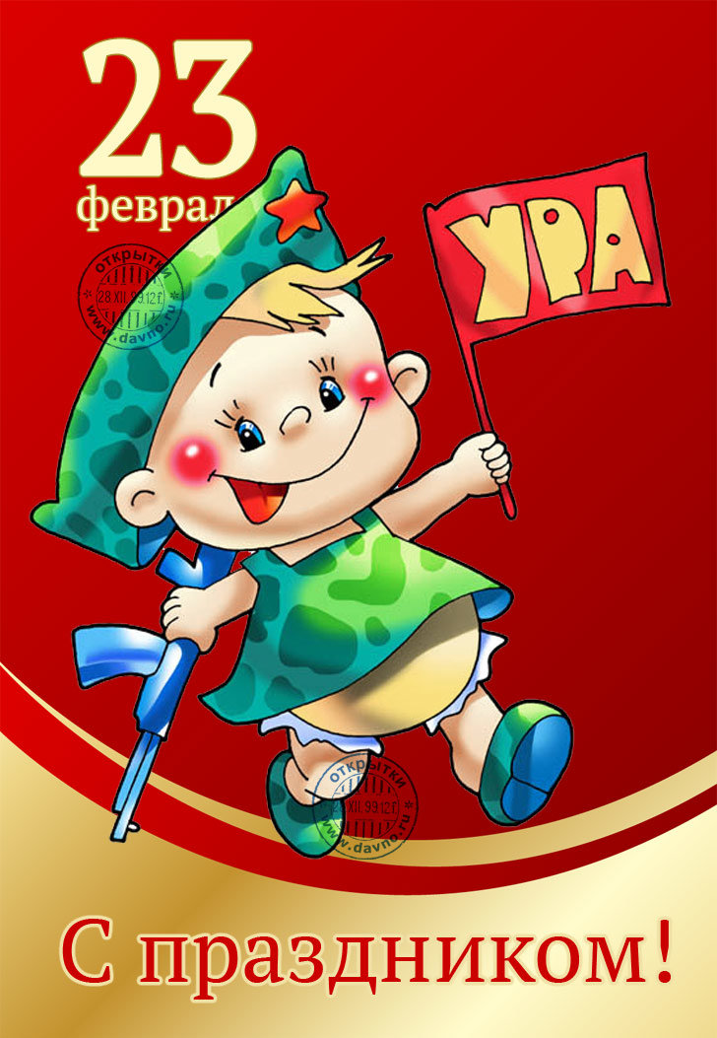
23 февраля отмечается как День защитника Отечества. В этот день мы отдаем дань уважения и благодарности тем, кто мужественно защищал родную землю от захватчиков, а также тем, кто в мирное время несет нелегкую и ответственную службу.
Вместе с этим особое внимание мы уделяем мальчикам и юношам, тем, кому в недалеком будущем предстоит встать на защиту Отечества.
Как же рассказать об этом празднике малышам? Конечно через сказку!
«Почемучка и 23 февраля»
День был совершенно обычный, так, по крайней мере, показалось Почемучке. Она как обычно утром проснулась, переоделась, застелила постель, умылась и пошла на кухню завтракать. На кухне она увидела маму, руки у нее были все в муке, ведь она раскатывала на столе тесто для сладкого пирога.
- Мама, ты готовишь пирог? – спросила Почемучка. - А что, у нас сегодня праздник? У кого-то день рождения?
- Нет, Почемучка, - ответила мама. - Сегодня другой праздник – 23 февраля.
- 23 февраля? А я не знаю такого праздника.
- Этот праздник очень торжественный, поэтому-то я и решила испечь сегодня наш любимый пирог, это мужской праздник. Он появился 23 февраля 1918 года, как день рождения Красной Армии. Сначала этот праздник так и назывался День Красной Армии, затем его назвали День Советской Армии и Военно-Морского флота, а теперь этот праздник называется День защитника
Отечества. А что такое Отечество ты знаешь?
- Нет. – ответила Почемучка растерянно. - А что это?
- Отечеством мы зовём нашу страну, потому, что в ней жили наши отцы, деды и прадеды. День защитника Отечества – это праздник всех военных.
- Мама, а кто такие военные?
- Военные – это люди, которые защищают нас, наш народ, нашу страну, наше Отечество, нашу Родину.
- А что такое Родина?
- Родиной мы называем то место, где мы родились и живём. Сегодня праздник, когда мы вспоминаем всех воинов, защищавших родную землю от захватчиков, и поздравляем всех мальчиков и мужчин, дарим им подарки.
- Подарки? А что же я подарю папе и дедушке?
- Ну, так доедай скорее кашу, Почемучка, у тебя еще есть время сделать для них подарки.
Почемучка съела кашу так быстро, как никогда не ела и побежала делать подарки для папы и дедушки. А уж как мужчины были рады эти подарки получить

